如何将本地代码上传到GitHub
说明：Win7操作系统，客户端采用Git.

前言
搜资料的时候，看到很多朋友都把源码放到了GitHub上托管，于是我也产生了把自己的代码上传到GitHub上的想法。此文针对初学者，手把手教你完成任务。

1.注册GitHub账号
到https://github.com 注册GitHub账号。然后登录，并且通过邮箱认证。

2.在GitHub上建立仓库

（1）点击右方的“new repository”按钮新建一个仓库。
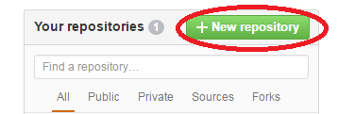

（2）之后填写名字（自己起一个），点击【Create repository】;注意不要勾选Initialize this repository with a README.
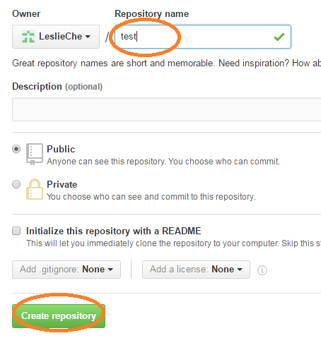

（3）找到仓库的地址
上面的工作完成之后，会出现一个提示页面，找到下图方框里的内容，这个就是你的仓库地址。在后文我们会用到它。
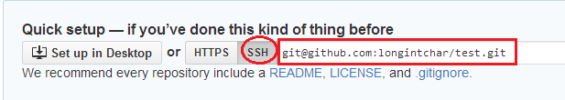

3.下载并安装git客户端
到http://git-scm.com/downloads 下载并安装git版本管理工具，这是一个客户端。

4.配置用户名和邮件地址

（1）在【开始】菜单，打开Git Bash
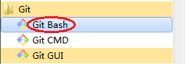

（2）配置用户名和邮件地址
我们需要设置一个用户名和邮箱, 当把本地仓库上传到GitHub后, 在GitHub中会显示代码上传者。
在Git Bash中输入以下命令。假设用户名是Tom，邮件地址是TomWhite@163.com
git config --global user.name "Tom"
git config --global user.email "TomWhite@163.com"
- 1
- 2

5.生成SSH密钥
注意：这里的命令请使用注册GitHub账号时登记的邮箱。
输入如下命令
ssh-keygen -t rsa -C "hello@163.com"
- 1
连续3个回车（如果不需要密码的话）。最后得到了两个文件：私钥id_rsa和公钥id_rsa.pub。

6.添加密钥到ssh-agent
ssh-agent相当于一个密钥管理器，运行ssh-agent以后，使用ssh-add命令将私钥交给ssh-agent保管。
eval "$(ssh-agent -s)"
- 1
然后，
ssh-add ~/.ssh/id_rsa
- 1

7.登陆Github, 添加SSH公钥

（1）在右上方找到【Settings】，然后点击【SSH and GPG keys】
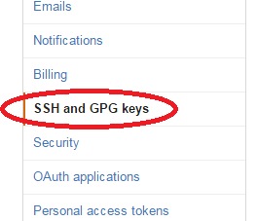

（2）点击右上角的【New SSH Key】

（3）Title自己起一个

（4）复制粘贴id_rsa.pub文件的内容
找到本地的.ssh文件夹，用记事本程序打开id_rsa.pub文件并复制文件内容，粘贴到那个方框里。最后点击【Add SSH Key】
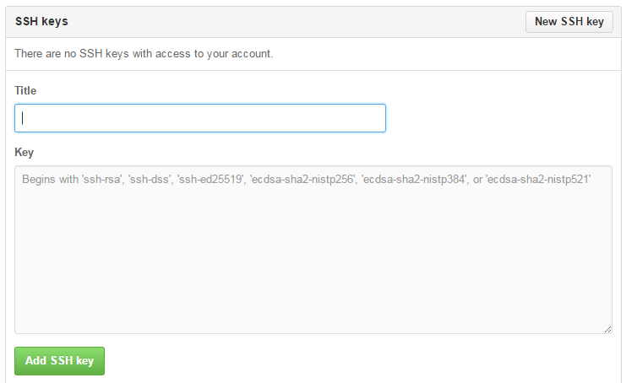

8.测试公钥是否添加成功
在Git Bash中输入命令
ssh -T git@github.com
- 1
然后输入yes，如果看到Hi后面是你的用户名，那么说明成功了。类似下图。
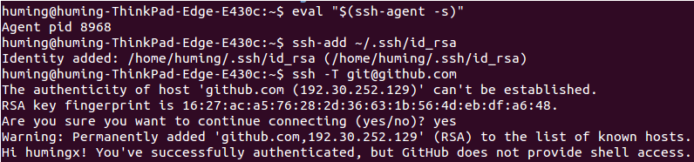

9.创建本地仓库并上传代码到GitHub
找到自己要分享上传的代码文件夹，鼠标右键选择Git Bash，或者在Git Bash中进入这个文件夹。
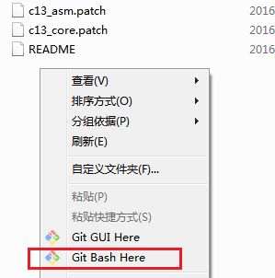

（1）初始化本地仓库
git init
- 1
这个命令会在当前目录下建立一个.git文件夹。

（2）选择要添加进本地仓库的文件
git add .
- 1
这个命令会把当前路径下的所有文件，添加到一个列表中。
如果不想添加所有文件，只想添加指定的，只需要把“.”改为文件名即可。

（3）提交文件到本地仓库
git commit -m 'first commit'
- 1
-m后面跟一个参数，表示说明，将代码提交到GitHub后，将会在代码文件信息上显示这个说明，如下图。
注意：Git每次提交代码，都要写 Commit message（提交说明），否则就不允许提交。
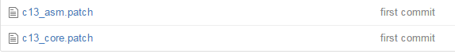

（4）添加远程主机
git remote add origin git@github.com:XXX/XXX.git
- 1
这个git@github.com:XXX/XXX.git就是之前创建仓库生成的地址，也是远程主机的地址；origin是远程主机名。

（5）把本地仓库上传到GitHub
git push -u origin master
- 1
上面命令将本地的master分支推送到origin主机，同时指定origin为默认主机，后面就可以不加任何参数使用git push了。
到现在为止，你的代码已经在GitHub上展示出来了。赶紧去看看吧:)
下面粘贴一个图片（图片来自参考资料[3]），对我们了解Git的使用非常有帮助。
